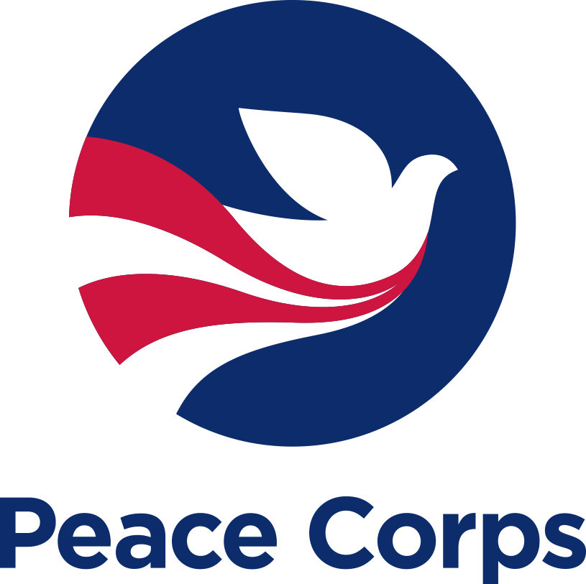 |  |  | Корпус Миру  Сполучених Штатів америки в Україні  ПРОЕКТ «МОЛОДІжний розвиток»
 |  |  | анкета для запрошення Добровольця КОРПУСУ МИРУ
1. Організація:
Повна назва
Місто і Область
Адреса, поштовий індекс
Веб-сторінка/Ел. пошта
2. Директор/Керівник:
П.І.Б.
Робочий тел./факс (з міжміським кодом)
Моб./дом. телефон
Електронна пошта
3. ЗАПРОПОНОВАНИЙ ОСНОВНИЙ ПАРТНЕР (член організації, заступник директора, соціальний працівник, педагог-організатор, психолог, або вчитель)
П.І.Б.
Посада
Робочий тел. (з міжміським кодом)
Моб./дом. телефон
Електронна пошта
4. ПРИЧИНИ, З ЯКИХ ОРГАНІЗАЦІЯ ЗАПРОШУЄ ДОБРОВОЛЬЦЯ:
5. статус та короткий Опис Організації
(зазначте діючі молодіжні/учнівські проекти, клуби та гуртки):

Кількість персоналу:

Кількість учнів / студентів (для навч. закладів)
Кількість працівників, які розмовляють англійською мовою:
Наявність робочого місця:
Мова, якою розмовляють у Вашій громаді:
6. Очікування щодо участі добровольця в роботі вашої
організації:
Порадьтесь з колегами та визначте першочергові завдання для роботи з молоддю у
вашій громаді.
Зважаючи на інформацію викладену у Супровідному листі, пронумеруйте цілі проекту
Молодіжного розвитку Корпусу Миру у відповідності до потреб Вашої організації/навчального
закладу/громади від 1 до 3 (“1” – найвищий пріоритет). Виділіть цікаві вам види діяльності.
Ваша оцінка вплине на вибір волонтера та визначить фокус його/її роботи в громаді
Цілі проекту |  | Тематика та найпоширеніші види діяльності за напрямком |  |  |  |  |  |  |  |  | Оцінка потреби
Розвиток життєвих навичок пов’язаних з фізичним та емоційним здоров’ям |  | Робота клубів, тренінги та акції на тему особистого здоров’я, запобігання вживанню наркотичних речовин, тютюно-палінню та зловживанню алкоголем; первинна профілактика ВІЛ/СНІД; спорт та змістовне дозвілля як здорові альтернативи ризикованій поведінці;  розвиток життєвих навичок пов’язаних з емоційним здоров’ям (самооцінка, повага і толерантність, вміння спілкуватись, розв’язання конфліктів).
Підготовка молоді до самостійності та професійного життя |  | Тренінги націлені на розвиток життєвих навичок пов’язаних з плануванням кар’єри (критичне мислення, планування майбутнього), пошук інформації про роботу та умови її отримання, написання та подача резюме, співбесіда, та ін.;  Молодіжне працевлаштування, фінансова грамотність; навички використання інформаційних технологій,  розмовна та ділова англійська мова як важливі чинники успішного працевлаштування, тощо
Виховання активної громадянської позиції |  | Робота клубів та тренінги з лідерства, пропагування волонтерства як дієвого засобу вирішення соціальних та громадських проблем; клуби журналістики, заходи з запобігання насильству; дискусійні клуби; організація екологічних та інших громадських заходів; гендерна рівність, тощо
Коментарі та додаткова інформація про очікування від роботи добровольця:

НАСКІЛЬКИ ЦЕ МОЖЛИВО, СКЛАДІТЬ ОРІЄНТОВНИЙ ПЛАН РОБОТИ ВОЛОНТЕРА НА ТИЖДЕНЬ
У РАЗІ ПОТРЕБИ ЗМІНЮЙТЕ ЧАСОВІ РАМКИ. Приклади заходів: гуртки, уроки ОБЖ, англ.мови, фізкультури, виховні години, фізичне виховання та спорт, тренінги, зустрічі, групи підтримки, консультації, менторство, майстер-класи, тренінги для співробітників. Кількість годин для заходів – 12-15 на тиждень. Робочі дні – понеділок-п’ятниця.
Приблизний час (можна змінювати) | 9:00-10:00 |  |  | 11:00 – 13:00 |  | 14:00 – 16:00 |  | 16:00 – 17:00 |  | 18:00 – 19:00
ПОНЕДІЛОК
ВІТОРОК
СЕРЕДА
ЧЕТВЕР
П’ЯТНИЦЯ
7. Наявність у громаді екологічних проблем, що становлять загрозу для
здоров’я людини:
8. Кількість населення У вашому населеному пункті:
9. Потенційне житло для добровольця (Див. “Мінімальні вимоги до житла добровольців Корпусу Миру”):
Чи може організація забезпечити добровольця окремим житлом за свій рахунок? |  |  |  |  | - Ні |  | □ Повністю |  | □ Частково
Тип потенційного житла для проживання добровольця протягом двох років (відзначте можливі варіанти) |  |  |  |  | - Окрема квартира  - Приватний будинок  - Частина приватного будинку  з окремим входом  - Гуртожиток  - Проживання в українській родині  протягом всього терміну служби

Орієнтовний розмір місячної оренди окремого житла (наприклад, однокімнатної квартири) в Вашому населеному пункті
П.І.Б., посада та підпис офіційного керівника

(підпис)
Печатка
Дата:

Наша адреса:  Корпус Миру США в Україні  Проект «Розвиток молоді»  А/С 204  м. Київ  01032 |  |  |  |  |  | Керівник проекту  «Молодіжний розвиток»:  Наталя Бикова  Тел: (044) 391-6643  Факс: (044) 391-6621  Моб: 073-3311887  Ел. пошта: nbykova@peacecorps.gov

Додаток №1

Перелік потенційних організацій-партнерів
Просимо записати як мінімум три організації

1. Організація ________________________________________________________________________
Основні напрямки діяльності_________________________________________________________
____________________________________________________________________________________
Директор/Керівник _________________________________________________________________
Телефон ___________________________________________________________________________

Адреса ____________________________________________________________________________

2. Організація ________________________________________________________________________
Основні напрямки діяльності_________________________________________________________
____________________________________________________________________________________
Директор/Керівник _________________________________________________________________
Телефон ___________________________________________________________________________

Адреса ____________________________________________________________________________

3. Організація ________________________________________________________________________
Основні напрямки діяльності_________________________________________________________
____________________________________________________________________________________
Директор/Керівник _________________________________________________________________
Телефон ___________________________________________________________________________

Адреса ____________________________________________________________________________

4. Організація ________________________________________________________________________
Основні напрямки діяльності_________________________________________________________
____________________________________________________________________________________
Директор/Керівник _________________________________________________________________
Телефон ___________________________________________________________________________

Адреса ____________________________________________________________________________

ДОДАТОК 3

Орієнтовний план залучення Волонтера КМ до діяльності приймаючої організації та громадських проектів впродовж перших 6 місяців роботи
(додайте потрібну кількість клітин)
Місяць | Вид діяльності/захід/проект | Українська організація/навчальний заклад-партнер та контактна особа
Листопад 2019

Додаток №2

Для організацій, що раніше працювали з добровольцями Корпусу Миру

1) Які результати Вашої співпраці з попереднім добровольцем?

2) Які уроки Ви винесли з досвіду роботи з добровольцем?

3) Які Ваші плани щодо спільної роботи з наступним добровольцем?

